СОГЛАШЕНИЕ
о сотрудничестве и взаимодействии Главного управления Министерства
внутренних дел Российской Федерации по Кемеровской области и
Религиозными организациями «Кемеровская Епархия
Русской Православной Церкви (Московский Патриархат)»,
«Новокузнецкая Епархия Русской Православной Церкви (Московский
Патриархат)», «Мариинская Епархия Русской Православной Церкви
(Московский Патриархат)»
г. Кемерово «26» июня 2015 г.
Главное управление Министерства внутренних дел Российской Федерации по Кемеровской области (далее по тексту - Главное управление), в лице начальника Главного управления Юрия Николаевича Ларионова, действующего на основании Положения, с одной стороны, и Религиозная организация «Кемеровская Епархия Русской Православной Церкви.
(Московский Патриархат)», в лице епархиального архиерея
митрополита Кемеровского и Прокопьевского Аристарха (Смирнова), главы Кузбасской митрополии, действующего на основании Устава, Религиозная организация «Новокузнецкая Епархия Русской Православной Церкви (Московский Патриархат)», в лице епархиального архиерея
епископа Новокузнецкого и Таштагольского Владимира (Агибалова), действующего на основании Устава и Религиозная организация «Мариинская Епархия Русской Православной Церкви (Московский Патриархат)», в лице епархиального архиерея епископа Мариинского и Юргинского Иннокентия (Ветрова), действующего на основании Устава, с другой стороны, именуемые далее «Стороны», заключили настоящее Соглашение о нижеследующем:
1. Предмет и цели соглашения
1.1. Стороны принимают взаимные обязательства по осуществлению взаимодействия и сотрудничества в целях:
объединения усилий в борьбе с преступностью и профилактике экстремистских проявлений;
духовно-нравственного просвещения сотрудников органов
внутренних дел;
укрепления стабильности гражданского общества и межконфессионального мира;
защиты культурного и духовно-нравственного наследия,
исторических традиций и общественной нравственности;
обеспечения прав граждан на свободу совести и вероисповедания.

- Формы осуществления сотрудничества
  - Для достижения целей, определенных настоящим Соглашением, стороны в пределах своей компетенции осуществляют сотрудничество в следующих формах:
информационного обмена по вопросам, представляющим взаимный интерес;
подготовки и участия в совместных программах в области правоохранительной деятельности и духовного служения;
проведения в пределах компетенции Сторон совместных мероприятий, направленных на выявление, предупреждение и пресечение незаконной деятельности общественных и религиозных организаций радикальной направленности, в том числе, склонных к экстремистской деятельности;
участия священнослужителей Русской Православной Церкви в подготовке, отправлении и встрече сотрудников органов внутренних дел, выполняющих служебные задачи на территории Северного Кавказа;
участия Сторон в проведении крупных религиозных праздников, в торжественных мероприятиях, проводимых органами внутренних дел;
участия священнослужителей Русской Православной Церкви в деятельности Общественного совета при ГУ МВД России по Кемеровской области;
участия священнослужителей в проведении Дней памяти сотрудников органов внутренних дел, погибших при исполнении служебного долга;
проведения на безвозмездной основе совместных акций по оказанию помощи семьям сотрудников органов внутренних дел, погибших при исполнении служебного долга, а также сохранению и обустройству мест захоронения погибших сотрудников;
духовно-нравственной и психологической реабилитации лиц, выполнявших оперативно-служебные задачи в экстремальных условиях;
организации духовно-нравственного просвещения личного состава органов внутренних дел: проведение лекций о духовных ценностях и исторических традициях христианства; использование средств массовой информации, ведомственных изданий, освещающих совместную деятельность Сторон.
  - Сотрудничество может осуществляться также в иных формах.
- Порядок осуществления сотрудничества
  - Стороны обмениваются информацией по вопросам, представляющим взаимный интерес. Использование полученной информации осуществляется в установленном законом порядке в рамках компетенции Сторон и не должно наносить ущерб их интересам.
  - Стороны проводят регулярные рабочие встречи по вопросам исполнения настоящего Соглашения. Механизм взаимодействия по
направлениям деятельности, предусмотренным настоящим Соглашением, по взаимному согласию Сторон может конкретизироваться путем подписания отдельных протоколов руководителями Сторон.
4. Действие соглашения, условия его изменения и расторжения
- Настоящее Соглашение вступает в силу со дня его подписания Сторонами и действует до истечения двух месяцев до дня, когда одна из Сторон получит письменное уведомление другой Стороны о ее намерении изменить или прекратить действие Соглашения.
- Внесение изменений и дополнений в настоящее Соглашение осуществляется по взаимному согласию Сторон посредством заключения дополнительного Соглашения.
- Со дня подписания настоящего Соглашения, ранее действовавшее Соглашение о взаимодействии Главного управления внутренних дел Кемеровской области и Православной религиозной организации Кемеровской и Новокузнецкой епархии Русской Православной Церкви от 16 августа 2007 года утрачивает силу.
4.5. Настоящее Соглашение составлено в четырех идентичных подлинных экземплярах, имеющих одинаковую юридическую силу, по одному экземпляру для каждой из Сторон.

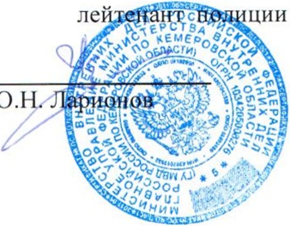
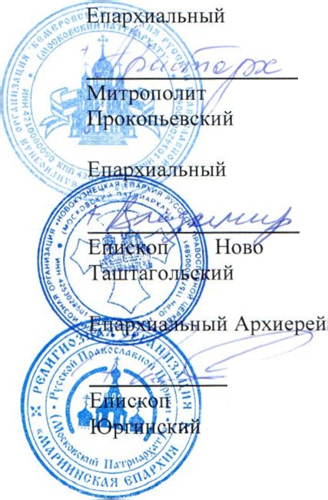
Начальник ГУ МВД России по Кемеровской области, генерал-
(Иннокентий),
Мариинский и
Архиерей
(Аристарх),
Кемеровский и
Архиерей
(Владимир), кузнецкий и

